«Из опыта работы с одаренными детьми
МБОУ «Гимназия №1» города Мытищи»
Брагина Виктория Владимировна, заместитель директора МБОУ «Гимназия №1», городской округ Мытищи
Маслова Любовь Викторовна, директор МБОУ «Гимназия №1», городской округ Мытищи
В условиях развития новых технологий резко возрос спрос на людей, обладающих нестандартным мышлением, умеющих ставить и решать новые задачи. Работа с одаренными детьми является одним из приоритетных направление национальной образовательной инициативы «Наша новая школа». Современные преобразования в обществе предъявляют все новые и более высокие требования к управлению образования.
В последнее время одаренность стала все более востребованной. Очень хочется, чтобы из одаренного ребенка вырос одаренный взрослый, интеллектуальная, творческая, активная, успешная и социально ответственная личность, поэтому мы и заботимся об организации системы воспитания и обучения одаренных детей.
Важность и актуальность решения проблемы выявления и развития одарённых и высокоинтеллектуальных детей сегодня нельзя переоценить. При всех существующих трудностях в системе общего среднего образования сегодня открываются новые возможности для развития личности школьника вообще и личности одарённой в частности. Работа с одарёнными и способными обучающимися, их поиск, выявление и развитие являются одним из важнейших аспектов деятельности гимназии.
В современных условиях актуальной является проблема обеспечения
личностной, социальной самореализации и профессионального самоопределения детей. В этой связи особое внимание уделяется формированию развивающей образовательной среды, способствующей
выявлению и развитию природных задатков детей на всех уровнях их воспитания и образования, а также оказанию адресной поддержки каждого ребенка.
В гимназии происходят активные инновационные преобразования в области совершенствования образовательной среды, в разработке и внедрении новых технологий обучения и воспитания: активно работает школьный парламент «Ритм», создано школьное научное общество «Эрудит», построенное по принципу метапредметных связей, открыты новые отделения музыкальной студии «Лира».
Администрацией созданы все условия, необходимые для успешной работы с одаренными детьми: хорошая материально-техническая база, высококвалифицированные педагогические кадры. Гимназия располагает двумя спортивными и актовыми залами, бассейном, большой спортивной площадкой, арбалетным тиром. На базе гимназии много лет функционирует музыкальная студия «Лира», работают различные творческие объединения детско-юношеского центра «Солнечный круг», спортивные секции.
Работа с одаренными детьми идет по четырем направлениям:
- Интеллектуальная одаренность
- Творческая одаренность
- Спортивная одаренность
- Лидерская одаренность
Опыт работы с одаренными детьми был продемонстрирован коллективом гимназии во главе с директором Любовью Викторовной Масловой на региональном семинаре «Организация работы школьного научного общества» (на базе Педагогической Академии последипломного образования», районном семинаре «Самоуправление как средство развития и саморазвития школьника», региональном семинаре «О системе работы педагогического коллектива со способными и талантливыми детьми».
Интеллектуальная одаренность.
В гимназии организовано школьное олимпиадное движение. Регулярно проводится школьный этап Всероссийской олимпиады, позволяющий выявлять одаренных детей. Количество участников олимпиад растет год от года. Среди учеников гимназии – победители и призеры муниципальных и региональных олимпиад.
2010 год – 6 победителей и призеров муниципального этапа, 1 победитель и 1 призер регионального этапа по технологии
2011 год –8 победителей и призеров муниципального этапа, 1 призер регионального этапа по технологии
2012 год – 8 победителей и призеров муниципального этапа, 1 победитель регионального этапа по технологии
2013 год – 9 победителей и призеров муниципального этапа, 1 призер регионального этапа по экологии, 1 победитель регионального этапа по технологии, 1 призер заключительного этапа всероссийской олимпиады школьников по технологии
2014 год – 14 победителей и призеров муниципального этапа, 1 победитель регионального этапа по технологии, 1 победитель заключительного этапа всероссийской олимпиады школьников по технологии
2015 год – 9 победителей и призеров муниципального этапа, 1 призер регионального этапа по биологии.
2016 год - 9 победителей и призеров муниципального этапа, 1 призер регионального этапа по информатике, 1 призер межзонального этапа олимпиады школьников Московской области по избирательному законодательству.
Гимназия тесно сотрудничает с институтом Вернадского: обучающиеся - активные участники конференций, конкурсов проектных работ. Среди учеников гимназии есть неоднократные победители и призеры Всероссийского конкурса исследовательских краеведческих работ «Отечество». Гимназисты регулярно участвуют и побеждают в научных конференциях не только областного, но и Всероссийского уровня. Результат – выпускник гимназии поступил в Российский университет дружбы народов по результатам участия в научно-исследовательских проектах.
Работа с одаренными детьми ведется с первой ступени обучения. Уже в начальной школе дети пробуют свои силы в олимпиадах и конференциях различных уровней. По инициативе учителей гимназии на районной конференции «Шаг в науку» была открыта секция для обучающихся начальной школы.
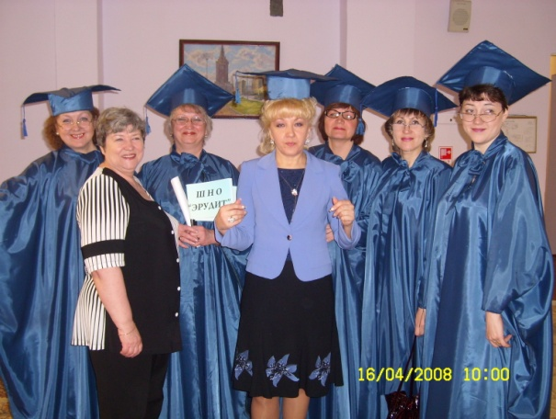
На старшей ступени для работы с одаренными детьми привлекаются вузовские преподаватели. Открытие профильных классов, введение развивающих курсов и расширение сети факультативных занятий также способствуют выявлению одаренных детей.
С 2007 года в гимназии функционирует не просто научное общество обучающихся, а школьное научное общество «Эрудит», куда входят и ученики, и педагоги. Принцип работы ШНО - объединение учащихся гуманитарных, математических, художественных способностей в одно сообщество, не разделять их на секции, а объединить общей идеей. Именно тогда и возникла идея изучать жизнь и творчество великих людей-университетов. Так первое заседание ШНО было посвящено Омару Хайяму – гениальному ученому, математику, астроному, физику, врачу, поэту и философу. Этот опыта оказался интересен и детям, и педагогам. Следующие заседания были посвящены жизни и деятельности М.А.Ломоносова, Леонардо да Винчи, В.И.Вернадского, А.П.Чехова.

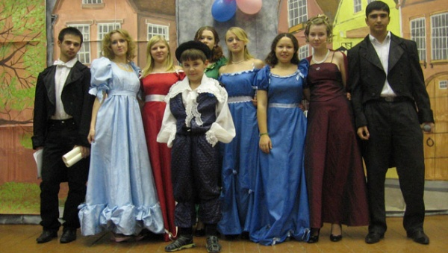

Творческая одаренность.
В гимназии созданы все условия для развития творческой одаренности детей. Уже не первый год гимназия сотрудничает с детско-юношеским центром «Солнечный круг». На базе гимназии работают творческие объединения и студии:
- Музыкальная студия «Лира»
- Театр «Успех»
- Фольклорный ансамбль «Свирельки»
- Студия «Оформительское искусство»
- Академический рисунок
- Графический дизайн
- Мастерская «Театральный костюм»
- Кружок «Художественная обработка древесины»
- «Основы журналистики» и др.
Результаты работы:
2015 год – 17 победителей творческих конкурсов, 16 победителей фестиваля искусств «Солнечный круг»
2014 год – 25 победителей творческих конкурсов, 3 победителя фестиваля искусств «Солнечный круг»
2013 год – 45 победителей творческих конкурсов, 16 победителей фестиваля искусств «Солнечный круг»
2012 год – 38 победителей творческих конкурсов, 9 победителей фестиваля искусств «Солнечный круг»
2011 год – 25 победителей творческих конкурсов, 11 победителей фестиваля искусств «Солнечный круг»
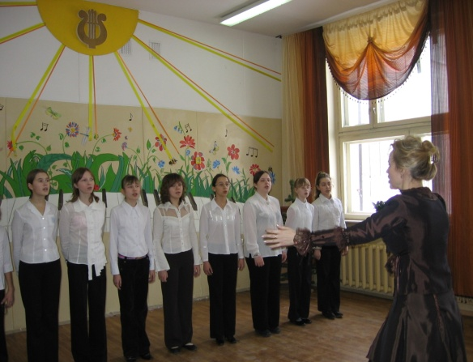
В гимназии с 1999 года работает музыкальная студия «Лира», реализующая дополнительное образование детей с целью эстетического развития личности, мотивации ее к познанию и творчеству. Занятия творчеством развивают такие важные для любого вида деятельности личностные качества, как воображение, мышление, увлеченность, трудолюбие, активность, инициативность. Наблюдая за детьми музыкальной студии, мы не можем не отметить, что им присущ более высокий, по сравнению с другими детьми, уровень общения – умение слушать не только себя, но и окружающий мир, видеть и чувствовать красоту, культуру поведения.
Результаты работы:
- Диплом III степени I межзонального конкурса-фестиваля рок-музыки «Живой звук»
- II место IV открытого зонального конкурса сольного академического пения среди учащихся ДШИ и ДМШ
- Диплом финалиста Десятого юбилейного детского конкурса русской вокальной музыки «Надежда романсиады» в номинации «Лучший голос конкурса»
- Диплом лауреата II степени III Международного конкурса детского и юношеского творчества «Катюша» (номинация «Академический вокал»)
- Дипломант III степени в номинации академический вокал (соло) Открытого общенационального Всероссийского фестиваля-конкурса юных дарований «Таланты нового века – 2015»
- Диплом лауреата II степени Московского областного открытого вокального конкурса «Весенние соловушки» в номинации «Сольное исполнение»
- III место в номинации «Вокал» фестиваля-конкурса «Музыкальная весна»
- лауреат III степени в номинации «Эстрадный вокал» Первого Всероссийского фестиваля-конкурса вокалистов среди образовательных учреждений и учреждений дополнительного образования «Хрустальная снежинка – 2015»
- Лауреат Первого Всероссийского фестиваля-конкурса художественной самодеятельности среди образовательных учреждений «Созвучье сердец»
Спортивная одаренность.
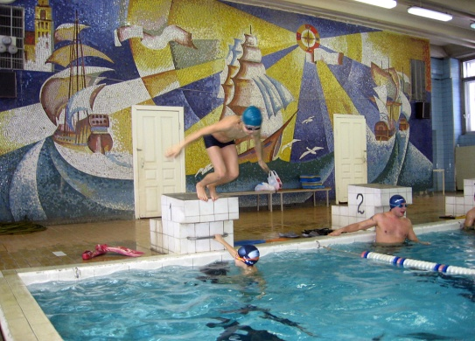
Для развития спортивной одаренности разрабатывается система специальных мероприятий, например, спортивные соревнования на кубок гимназии, конкурс на самый спортивный класс, спортивные соревнования «Мама, папа, я - спортивная семья». Эти соревнования помогают выявлять спортивных детей, с которыми впоследствии педагог будет работать индивидуально. Следует отметить, что уроки физической культуры и спортивные секции в гимназии ведут одни и те же учителя. Это позволяет увидеть ребенка не только во время урока, но и во внеурочное время.
В гимназии работают секции
- Плавание
- Легкая атлетика
- Волейбол
- Баскетбол
- «Школа безопасности»
Среди учеников гимназии:
- Победитель Международных соревнований по плаванию на Кубок Главы Мытищинского муниципального района на дистанции 100 метров брассом
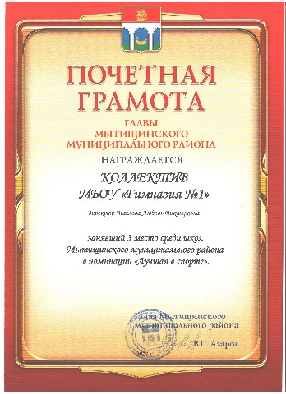
- Призеры первенства Московской области по плаванию
- Призеры международного турнира по плаванию (г. Плоцк, Польша)
- Призеры Всероссийских соревнованиях по подводному спорту (дайвинг)
- Призеры чемпионата Московской области по плаванию
- Победитель первенства России по быстрым шахматам среди юношей
- Призер межрегионального турнира по художественной гимнастике «Нон-стоп»
- Лауреат II степени в VIII открытом Всероссийском фестивале-конкурсе хореографического искусства «Я люблю танцевать»
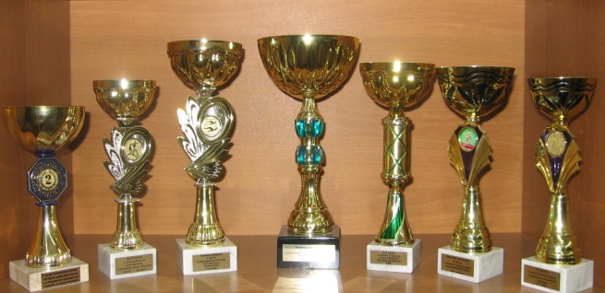
Ученики гимназии добились:
- III место в районных соревнованиях допризывной молодежи
- III место в районных соревнованиях «Олимпийские звездочки»
- III место в районных соревнованиях «Мы вместе»
- I место в районных соревнованиях «Веселый физкультурник»
- I место в районной легкоатлетической эстафете
- II место в спартакиаде школьников Мытищинского муниципального района
- III место в Слёте-соревнованиях активистов юных инспекторов движения Мытищинского муниципального района.
Лидерская одаренность.
В наше время умение проявлять свои лидерские качества, организаторские способности оказывается гораздо важнее, чем другие умения.
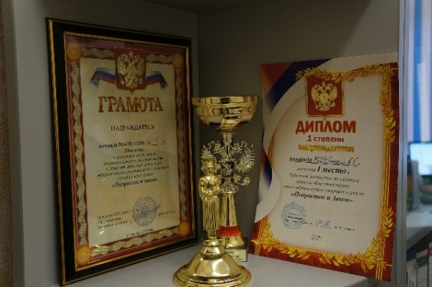
Школьное самоуправление – одна из форм организации жизнедеятельности детей, обеспечивающая развитие их самостоятельности в принятии и реализации решения для достижения целей. Детское самоуправление не игра, оно всегда связано с реальными полномочиями и реальной ответственностью детей. С 2007 года в гимназии ведется работа по развитию и формированию организаторских качеств обучающихся с учетом того, что школа призвана давать подрастающему поколению представление о жизненных целях и ценностях, о характере взаимоотношений с другими людьми, о критериях и нормах поведения в обществе и в быту.
В состав школьного парламента входят учащиеся 5-11 классов. В плане – привлечение в парламент учащихся начальной школы. Парламент состоит из двух палат: Совет старшеклассников и Малый совет.
Ежегодно силами школьного парламента проводятся мероприятия, направленные на социализацию личности, укрепление межличностных отношений. Среди них ставший уже традиционным конкурс «Две звезды», конкурс-презентация «Лицо класса – лицо гимназии», благотворительные акции «День большого брата».
Не всегда в школьный парламент выдвигаются дети с ярко выраженной лидерской одаренностью. Для развития этой одаренности создана «Школа лидера», программа занятий которой разработана совместно со школьным психологом. Цель этих занятий – формировать у обучающихся организаторские навыки, развивать чувство ответственности, целеустремленности в процессе решения нестандартных задач, накапливать опыт самостоятельного системного рефлексивного и ответственного мышления, а эти качества как раз и являются важнейшим условием их последующей успешности в жизни. 3 года ученики гимназии возглавляли районный школьный парламент, принимали участие во всех мероприятиях районного школьного парламента.

Результат такой работы:
- 6 победителей и призеров районного конкурса «Супер-Мега-Стар»
- 3 призера и 1 победитель районного конкурса «Две звезды»
- 2 победителя и 2 призера районного конкурса «Мистер и мисс школы»
- 1 место в районной игре «Подросток и закон»
- 1 победитель конкурса социальной рекламы «Объективный взгляд»
- 1 призер спортивной игры «Мы вместе»
- 1 призер районного интеллектуального конкурса «Всезнайка»
Работа по развитию одаренности детей ведется в системе. Мы не делаем акцент на каком-либо направлении. Все они тесно взаимосвязаны между собой. В гимназии разработаны мероприятия по поддержке и поощрению талантливый детей. Ученикам старших классов, которые учатся на отлично, занимаются исследовательской деятельностью, выплачивается ежемесячная стипендия. За участие в конференциях, проектной работе, заседаниях ШНО, конкурсах ученики получают сертификаты, которые накапливаются в их портфолио. Ежегодно на празднике «Виват, знания, творчество, спорт!» подводятся итоги работы с одаренными детьми. Ребята получают грамоты, сертификаты, призы не только за интеллектуальные успехи, но и за творчество, спортивные достижения и активную общественную работу.
Классу - победителю интеллектуального марафона вручается переходящий кубок. За спортивные, творческие успехи и активную работу в школьном парламенте класс получает переходящий вымпел.

Хорошие результаты работы с одаренными детьми позволили коллективу разработать инновационный проект «Создание модели гимназического центра развития «Алые паруса» на базе интеграции урочной и внеурочной деятельности как ресурса формирования развивающей технологичной среды».
Цель данного проекта – создание модели гимназического центра «Алые паруса» как центра развития здоровой, компетентной и конкурентноспособной личности, обладающей широкой эрудицией, креативностью, позитивной самооценкой, сформированной мотивацией достижений, способной адаптироваться в современных условиях и сориентированной на общечеловеческие ценности.
Данный проект предназначен для обучающихся начальной, основной и средней школы, занимающихся исследовательской и проектной деятельностью, и направлен на формирование у обучающихся способности осознания целей проектной и учебно-исследовательской деятельности, умения поставить цель и организовать ее достижение, а также на развитие креативных качеств и социальных компетентностей.
В рамках реализации проекта в гимназии планируется создание виртуальной лаборатории «Школа юного исследователя» для проведения внеклассных мероприятий, заседаний ШНО «Эрудит», публичной защиты проектных работ, заседаний школьного парламента «Ритм», проведения виртуальных видеоконференций, что позволит обучающимся приобрести навыки исследовательской деятельности, публичного выступления, умения вести дискуссию, т.е. позволит развитию интеллектуальной, творческой и лидерской одаренности.
Заниматься развитием интеллектуальных, творческих, лидерских способностей необходимо. И прежде всего потому, что полное раскрытие способностей ученика важно не только для него самого, но и для общества в целом. Быстрое развитие новых технологий повлекло за собой резкое возрастание потребности общества в людях, обладающих нестандартным мышлением, вносящих новое содержание в производственную и социальную жизнь, умеющих ставить и решать новые задачи. А это залог успеха в любой сфере человеческой жизни.

